BỘ GIÁO DỤC VÀ ĐÀO TẠO
TRƯỜNG ĐẠI HỌC NÔNG LÂM TP HCM
KHOA CÔNG NGHỆ THÔNG TIN



TIỂU LUẬN TỐT NGHIỆP

Mạng Xã Hội Dành Cho Sinh Viên Nông Lâm Ứng Dụng ReactJs, Spring Boot và Restful API

Ngành : Công Nghệ Thông Tin
Niên khoá : 2022-2026
Lớp : DH22DTA
Sinh viên thực hiện : Nguyễn Quang Thoại

TP.HỒ CHÍ MINH, tháng năm

Ư/2014

BỘ GIÁO DỤC VÀ ĐÀO TẠO

TRƯỜNG ĐẠI HỌC NÔNG LÂM TP HCM

KHOA CÔNG NGHỆ THÔNG TIN



TIỂU LUẬN TỐT NGHIỆP
Mạng Xã Hội Dành Cho Sinh Viên Nông Lâm Ứng Dụng ReactJs, Spring Boot và Restful API

CÁN BỘ HƯỚNG DẪN SINH VIÊN THỰC HIỆN
Ths. Trần Lê Như Quỳnh Nguyễn Quang Thoại. (MSSV:22130273)

TP.HỒ CHÍ MINH, tháng năm

Ư/2014

BỘ GIÁO DỤC VÀ ĐÀO TẠO

TRƯỜNG ĐẠI HỌC NÔNG LÂM TP HCM

KHOA CÔNG NGHỆ THÔNG TIN



TIỂU LUẬN TỐT NGHIỆP
TÊN ĐỀ TÀI

CÁN BỘ HƯỚNG DẪN SINH VIÊN THỰC HIỆN
TS. Lê………………… 1. Nguyễn Văn A…. (MSSV:…..)
Ths. Nguyễn………….. 2. Lê V…..……........(MSSV:….)

TP.HỒ CHÍ MINH, tháng năm

Ư/2014

DANH SÁCH CHỮ VIẾT TẮT

DANH MỤC HÌNH ẢNH

DANH MỤC BẢNG

TÓM TẮT

MỤC LỤC
DANH SÁCH CHỮ VIẾT TẮT 2
DANH MỤC HÌNH ẢNH 3
DANH MỤC BẢNG 4
TÓM TẮT 5
MỞ ĐẦU 1
1. LÝ DO CHỌN ĐỀ TÀI 1
2. MỤC TIÊU VÀ PHẠM VI NGHIÊN CỨU 1
3. Ý NGHĨA KHOA HỌC VÀ THỰC TIỄN CỦA ĐỀ TÀI 1
CHƯƠNG 1. TỔNG QUAN ĐỀ TÀI 1
1. 1. Phân tích, đánh giá các công trình nghiên cứu đã có liên quan đến đề tài nghiên cứu 1
1. 2. Nêu những vấn đề còn tồn tại 1
1. 3. Chỉ ra những vấn đề mà tiểu luận cần tập trung nghiên cứu, giải quyết 1
CHƯƠNG 2. PHƯƠNG PHÁP VÀ NỘI DUNG NGHIÊN CỨU 1
2. 1. Trình bày cơ sở lí thuyết, lí luận, giả thiết khoa học 1
2.1.1. Các phương pháp giải quyết bài toán 1
2.1.2. Các công nghệ đã được sử dụng trong tiểu luận 1
2.1.2.1. ReactJS 1
2.1.2.2. Spring Boot 1
2.1.2.3. RESTful API 1
2.1.2.4. MySQL 1
2.1.2.5. JWT 1
2.1.2.6. WebSocket và STOMP 1
2. 2. Trình bày mô hình lý thuyết của giải pháp đã đề xuất sử dụng trong tiểu luận 1
CHƯƠNG 3. GIẢI PHÁP CHO BÀI TOÁN/VẤN ĐỀ/MÔ HÌNH 1
3.1. Phát biểu mô hình/bài toán trong đề tài 1
3.1.1. Quản lý tài khoản 1
3.1.2. Quản lý bài viết và tương tác 1
3.1.3. Kết nối người dùng 1
3.1.4. Nhắn tin 1
3.1.5. Thông báo 1
3.1.6. Tìm kiếm và khám phá 1
3.1.7. Quản trị hệ thống 1
3. 2. Hiện thực giải pháp 1
3.2.1. Mô tả chương trình 1
3.2.2. Phân tích chức năng hệ thống 1
3.2.2.1. Sơ đồ usecase 1
3.2.2.2. Sơ đồ kiến trúc hệ thống 1
3.2.2.3. Sequence diagram 1

MỞ ĐẦU

LÝ DO CHỌN ĐỀ TÀI
Trong bối cảnh công nghệ số phát triển mạnh mẽ, mạng xã hội đã trở thành một phần không thể thiếu trong đời sống của giới trẻ, đặc biệt là sinh viên. Các nền tảng như Facebook, Instagram, TikTok được sử dụng rộng rãi để giao tiếp, chia sẻ thông tin và kết nối cộng đồng. Tuy nhiên, những nền tảng này được thiết kế cho cộng đồng người dùng rộng lớn và không phục vụ chuyên biệt cho nhu cầu học tập, trao đổi học thuật của sinh viên trong một trường đại học cụ thể.
Sinh viên Trường Đại học Nông Lâm TP.HCM có nhu cầu thực tế và cấp thiết trong việc trao đổi thông tin học tập, chia sẻ tài liệu theo khóa học, môn học và kết nối với nhau trong các hoạt động ngoại khóa. Hiện nay, việc giao tiếp học thuật của sinh viên chủ yếu diễn ra trên các nền tảng thông thường, dẫn đến thông tin bị phân tán, khó quản lý, tài liệu học tập khó tìm kiếm và thiếu một không gian cộng đồng riêng, gắn kết với môi trường đại học.
Xuất phát từ thực tiễn đó, đề tài "Phát triển nền tảng mạng xã hội dành cho sinh viên Nông Lâm ứng dụng Spring Boot, ReactJS, RESTful API" được thực hiện nhằm xây dựng một môi trường trực tuyến chuyên biệt, thân thiện và an toàn dành riêng cho cộng đồng sinh viên Nông Lâm. Đây không chỉ là cơ hội để giải quyết một vấn đề thực tiễn trong môi trường học tập, mà còn là dịp để người thực hiện áp dụng toàn diện các kiến thức, kỹ năng phát triển phần mềm đã tích lũy trong suốt quá trình học tập, đặc biệt là về phát triển ứng dụng web full-stack với các công nghệ hiện đại.

MỤC TIÊU VÀ PHẠM VI NGHIÊN CỨU
Mục tiêu sản phẩm: Phát triển ứng dụng web mạng xã hội dành cho sinh viên Nông Lâm với đầy đủ các chức năng cốt lõi: đăng ký và đăng nhập tài khoản bằng email sinh viên có xác thực OTP; quản lý thông tin cá nhân và quyền riêng tư; đăng tải, tương tác và quản lý bài viết đa phương tiện (văn bản, hình ảnh, video, hashtag, file tài liệu); kết bạn, theo dõi người dùng; nhắn tin cá nhân và nhóm theo thời gian thực; hệ thống thông báo; tìm kiếm bài viết, người dùng và tài liệu học tập; cùng với phân hệ quản trị hệ thống. Ứng dụng được thiết kế có khả năng mở rộng và phát triển thêm chức năng trong tương lai.
Mục tiêu kiến thức: Trau dồi kỹ năng phát triển ứng dụng web full-stack; nắm vững kiến thức xây dựng giao diện người dùng với ReactJS; phát triển backend và thiết kế RESTful API với Spring Boot; quản lý cơ sở dữ liệu quan hệ với MySQL. Đồng thời làm quen với các thư viện, công cụ hỗ trợ phát triển phần mềm hiện đại, tích lũy kinh nghiệm thực tiễn phục vụ cho các dự án sau này.
Phạm vi nghiên cứu: Đề tài tập trung thiết kế và xây dựng nền tảng mạng xã hội phục vụ sinh viên Trường Đại học Nông Lâm TP.HCM, dưới dạng ứng dụng web sử dụng Spring Boot (backend), ReactJS (frontend), MySQL (cơ sở dữ liệu), giao tiếp qua RESTful API. Thời gian thực hiện trong phạm vi một học kỳ chính của năm học.

Ý NGHĨA KHOA HỌC VÀ THỰC TIỄN CỦA ĐỀ TÀI
Ý nghĩa khoa học: Đề tài góp phần nghiên cứu và áp dụng mô hình kiến trúc phần mềm ba tầng (three-tier architecture) kết hợp chuẩn RESTful API vào việc xây dựng một hệ thống mạng xã hội hoàn chỉnh. Việc sử dụng tổ hợp công nghệ Spring Boot – ReactJS – MySQL là một mô hình được khuyến nghị rộng rãi trong ngành công nghiệp phần mềm hiện nay. Quá trình thực hiện đề tài cũng đóng góp vào việc làm rõ phương pháp phân tích, thiết kế, triển khai và kiểm thử một hệ thống phần mềm có độ phức tạp cao với nhiều chức năng tương tác đa chiều.
Ý nghĩa thực tiễn: Sản phẩm của đề tài là một nền tảng mạng xã hội thực tế, có khả năng triển khai và đưa vào sử dụng cho cộng đồng sinh viên Nông Lâm. Hệ thống tạo ra không gian giao tiếp riêng, an toàn, được kiểm soát bởi quản trị viên, giúp sinh viên dễ dàng kết nối, chia sẻ tài liệu và hỗ trợ nhau trong học tập. Về lâu dài, nền tảng có thể mở rộng thêm các tính năng như thông báo sự kiện nhà trường, hỗ trợ học thuật trực tuyến hoặc kết nối với hệ thống quản lý đào tạo, góp phần nâng cao chất lượng trải nghiệm học tập và sinh hoạt của sinh viên.

TỔNG QUAN ĐỀ TÀI

Phân tích, đánh giá các công trình nghiên cứu đã có liên quan đến đề tài nghiên cứu
Trong thời đại công nghệ số, mạng xã hội đã trở thành một phần không thể thiếu trong đời sống của con người, đặc biệt là đối với sinh viên. Các nền tảng mạng xã hội phổ biến như Facebook, Instagram, TikTok hay X cho phép người dùng chia sẻ thông tin, hình ảnh, video và tương tác với nhau một cách nhanh chóng. Những nền tảng này đóng vai trò quan trọng trong việc kết nối cộng đồng, trao đổi thông tin và hỗ trợ học tập.
Nhiều nghiên cứu đã chỉ ra rằng mạng xã hội có thể mang lại lợi ích lớn trong môi trường giáo dục. Theo Boyd và Ellison (2007), mạng xã hội được định nghĩa là các nền tảng cho phép người dùng tạo hồ sơ cá nhân, thiết lập mối quan hệ và tương tác với người khác trong cùng một hệ thống. Bên cạnh đó, Tess (2013) cũng cho rằng việc sử dụng mạng xã hội trong giáo dục đại học giúp tăng cường khả năng trao đổi thông tin, thảo luận học tập và nâng cao sự tương tác giữa sinh viên.
Hiện nay, các ứng dụng mạng xã hội được phát triển dựa trên nhiều công nghệ hiện đại. Trong đó, Spring Boot là một framework mạnh mẽ cho việc xây dựng các ứng dụng backend theo kiến trúc RESTful API, giúp đơn giản hóa quá trình phát triển và triển khai hệ thống. ReactJS là một thư viện JavaScript phổ biến dùng để xây dựng giao diện người dùng tương tác cao và tối ưu hiệu năng. Ngoài ra, MySQL là hệ quản trị cơ sở dữ liệu quan hệ được sử dụng rộng rãi để lưu trữ và quản lý dữ liệu của hệ thống.
Tuy nhiên, hầu hết các nền tảng mạng xã hội hiện nay được thiết kế cho cộng đồng người dùng rộng lớn, chưa tập trung vào nhu cầu riêng của sinh viên trong một môi trường đại học cụ thể.

Nêu những vấn đề còn tồn tại
Mặc dù các mạng xã hội phổ biến mang lại nhiều tiện ích, nhưng vẫn tồn tại một số hạn chế khi áp dụng cho môi trường sinh viên trong trường đại học.
Thứ nhất, các nền tảng mạng xã hội hiện nay không được thiết kế chuyên biệt cho nhu cầu học tập và trao đổi học thuật giữa sinh viên trong cùng một trường. Thông tin thường bị phân tán, khó kiểm soát và đôi khi bị lẫn với các nội dung giải trí không liên quan.
Thứ hai, việc chia sẻ tài liệu học tập trên các nền tảng mạng xã hội phổ biến còn gặp nhiều khó khăn. Các hệ thống này chưa hỗ trợ tốt việc tìm kiếm tài liệu theo khóa học, môn học hoặc năm học.
Thứ ba, vấn đề bảo mật và quyền riêng tư cũng là một yếu tố cần được quan tâm. Người dùng thường phải chia sẻ thông tin cá nhân trên các nền tảng công cộng, dẫn đến nguy cơ lộ thông tin hoặc bị làm phiền bởi các tài khoản không liên quan.
Ngoài ra, việc quản lý nội dung và kiểm duyệt thông tin trên các nền tảng lớn thường khó kiểm soát đối với phạm vi nhỏ như một trường đại học.

Chỉ ra những vấn đề mà tiểu luận cần tập trung nghiên cứu, giải quyết
Xuất phát từ những hạn chế nêu trên, tiểu luận này tập trung nghiên cứu và phát triển một nền tảng mạng xã hội dành riêng cho sinh viên Trường Đại học Nông Lâm TP.HCM.
Hệ thống được xây dựng nhằm tạo ra một môi trường trực tuyến an toàn, thuận tiện cho sinh viên trong việc giao tiếp, trao đổi thông tin và chia sẻ tài liệu học tập. Nền tảng cho phép sinh viên đăng bài viết, chia sẻ hình ảnh và tài liệu, cũng như tương tác với các bài viết thông qua các chức năng như thích, bình luận và chia sẻ.
Ngoài ra, hệ thống cũng cung cấp các chức năng nhắn tin trực tuyến, kết bạn và theo dõi người dùng nhằm tăng cường sự kết nối giữa sinh viên. Bên cạnh đó, nền tảng hỗ trợ tìm kiếm bài viết, người dùng và tài liệu học tập theo các tiêu chí cụ thể, giúp người dùng dễ dàng tiếp cận thông tin cần thiết.
Việc xây dựng hệ thống sử dụng các công nghệ hiện đại như Spring Boot, ReactJS và MySQL nhằm đảm bảo khả năng mở rộng, hiệu năng cao và dễ dàng phát triển thêm các chức năng trong tương lai.

PHƯƠNG PHÁP VÀ NỘI DUNG NGHIÊN CỨU

Trình bày cơ sở lí thuyết, lí luận, giả thiết khoa học

Các phương pháp giải quyết bài toán
Để giải quyết bài toán xây dựng nền tảng mạng xã hội cho sinh viên Nông Lâm, đề tài sử dụng các phương pháp sau:
Khảo sát và phân tích yêu cầu: Tìm hiểu các nền tảng mạng xã hội phổ biến như Facebook, Instagram, TikTok để xác định các chức năng của mỗi nền tảng. Từ đó phân tích và lựa chọn các chức năng phù hợp với nhu cầu thực tế của sinh viên Nông Lâm.
Phân tích và thiết kế hệ thống: Sử dụng các công cụ mô hình hóa UML để thiết kế hệ thống trước khi lập trình, bao gồm Use Case Diagram để xác định các chức năng và người dùng liên quan, Activity Diagram để mô tả luồng xử lý của từng chức năng, Sequence Diagram để mô tả cách các thành phần giao tiếp với nhau, và ERD để thiết kế cơ sở dữ liệu.
Phát triển theo từng giai đoạn: Hệ thống được xây dựng theo từng nhóm chức năng, hoàn thiện và kiểm thử từng phần trước khi tiến sang phần tiếp theo. Cách làm này giúp dễ phát hiện lỗi và điều chỉnh kịp thời trong quá trình phát triển.
Kiểm thử chức năng: Kiểm tra từng chức năng theo các tình huống sử dụng thực tế, đảm bảo hệ thống hoạt động đúng và ổn định. Đặc biệt chú trọng kiểm thử các vấn đề liên quan đến bảo mật như xác thực người dùng và phân quyền truy cập.

Các công nghệ đã được sử dụng trong tiểu luận

2.1.2.1. ReactJS
ReactJS là thư viện JavaScript do Meta phát triển, dùng để xây dựng giao diện người dùng . ReactJS cho phép chia giao diện thành các thành phần nhỏ, độc lập và có thể tái sử dụng, giúp việc phát triển và bảo trì dễ dàng hơn. Trong đề tài, ReactJS được dùng để xây dựng toàn bộ giao diện từ trang đăng nhập, trang chủ, trang cá nhân, đăng bài đến cửa sổ nhắn tin.

2.1.2.2. Spring Boot
Spring Boot là framework Java giúp xây dựng ứng dụng backend nhanh chóng với cấu hình đơn giản. Spring Boot cung cấp sẵn các công cụ xử lý bảo mật (Spring Security), kết nối cơ sở dữ liệu (Spring Data JPA) và hỗ trợ nhắn tin thời gian thực (Spring WebSocket). Trong đề tài, Spring Boot đảm nhiệm toàn bộ phần xử lý logic và cung cấp API cho phía client.

2.1.2.3. RESTful API
RESTful API là cách thiết kế giao diện lập trình ứng dụng theo chuẩn REST, sử dụng các phương thức HTTP (GET, POST, PUT, DELETE) để xử lý dữ liệu, trao đổi qua định dạng JSON. Trong đề tài, RESTful API là cầu nối giao tiếp giữa ReactJS và Spring Boot.

2.1.2.4. MySQL
MySQL là hệ quản trị cơ sở dữ liệu quan hệ phổ biến, ổn định và phù hợp với các ứng dụng web. MySQL được dùng để lưu trữ toàn bộ dữ liệu của hệ thống gồm tài khoản người dùng, bài viết, bình luận, tin nhắn, thông báo và các dữ liệu liên quan khác.

2.1.2.5. JWT
JWT (JSON Web Token) là phương thức xác thực người dùng phổ biến trong các ứng dụng web. Sau khi đăng nhập thành công, server cấp cho client một token, client gửi kèm token này trong mỗi request để server xác minh danh tính mà không cần lưu phiên đăng nhập trên server.

2.1.2.6. WebSocket và STOMP
Đây là công nghệ cho phép server và client giao tiếp hai chiều liên tục theo thời gian thực, được dùng để triển khai chức năng nhắn tin và thông báo đẩy trong hệ thống.

Trình bày mô hình lý thuyết của giải pháp đã đề xuất sử dụng trong tiểu luận
Hệ thống được xây dựng theo mô hình kiến trúc ba tầng, gồm ba thành phần chính:
Tầng giao diện (Frontend – ReactJS) chịu trách nhiệm hiển thị giao diện và nhận tương tác từ người dùng. Khi người dùng thực hiện một thao tác, ReactJS gửi yêu cầu đến backend qua API và hiển thị kết quả trả về lên giao diện.
Tầng xử lý nghiệp vụ (Backend – Spring Boot) là nơi xử lý toàn bộ logic của hệ thống. Tầng này nhận yêu cầu từ frontend, kiểm tra quyền truy cập, thực hiện các xử lý cần thiết rồi truy vấn hoặc cập nhật dữ liệu trong cơ sở dữ liệu và trả kết quả về cho client.
Tầng dữ liệu (Database – MySQL) lưu trữ toàn bộ dữ liệu của hệ thống. Các bảng dữ liệu chính gồm: Users, Posts, Comments, Reactions, Friendships, Conversations, Messages, Notifications và Reports.
Ba tầng này hoạt động theo luồng: người dùng thao tác trên giao diện → ReactJS gửi request đến Spring Boot kèm JWT token → Spring Boot xác thực, xử lý nghiệp vụ, làm việc với MySQL → trả kết quả về → ReactJS cập nhật giao diện. Riêng các chức năng thời gian thực như nhắn tin và thông báo, hệ thống sử dụng WebSocket để đẩy dữ liệu trực tiếp đến client mà không cần client phải gửi request.

GIẢI PHÁP CHO BÀI TOÁN/VẤN ĐỀ/MÔ HÌNH

Phát biểu mô hình/bài toán trong đề tài
Bài toán đặt ra là xây dựng một nền tảng mạng xã hội dành riêng cho sinh viên Trường Đại học Nông Lâm TP.HCM, nhằm tạo môi trường giao tiếp hiện đại, thân thiện và an toàn, nơi sinh viên có thể trao đổi thông tin, chia sẻ tài liệu học tập và kết nối với nhau.
Hệ thống cần đáp ứng các nhóm yêu cầu chức năng cụ thể như sau:

Quản lý tài khoản
Hệ thống chỉ cho phép sinh viên có email NLU hợp lệ đăng ký tài khoản thông qua xác nhận OTP. Mỗi email chỉ tương ứng với một tài khoản duy nhất. Mật khẩu phải đảm bảo độ bảo mật nhất định với yêu cầu về ký tự in hoa, in thường, số và ký tự đặc biệt. Người dùng có thể đăng nhập, đăng xuất, chỉnh sửa thông tin cá nhân, ảnh đại diện, trang bìa và giới thiệu bản thân. Ngoài ra, người dùng có thể cài đặt chế độ quyền riêng tư cho tài khoản và từng bài viết theo ba mức: công khai, bạn bè hoặc riêng tư, đồng thời có thể chặn người dùng khác.

Quản lý bài viết và tương tác
Người dùng có thể đăng bài viết với nội dung đa dạng bao gồm văn bản, emoji, hình ảnh, video, hashtag và các file tài liệu như PDF, Word, Excel. Bài viết chưa hoàn thiện có thể lưu dưới dạng bản nháp. Người dùng có thể thích, bình luận, trả lời bình luận, chia sẻ, lưu và báo cáo bài viết của người khác. Bài viết khi xóa sẽ được chuyển vào thùng rác và tự động xóa vĩnh viễn sau 30 ngày, người dùng có thể khôi phục hoặc xóa ngay trong thời gian này.

Kết nối người dùng
Hệ thống hỗ trợ các chức năng kết bạn, theo dõi và bỏ theo dõi người dùng khác. Khi theo dõi một người, hệ thống sẽ ưu tiên hiển thị bài viết của người đó và gửi thông báo khi họ đăng bài mới. Người dùng có thể xem danh sách bạn bè và báo cáo tài khoản vi phạm. Hệ thống cũng gợi ý kết bạn dựa trên các mối quan hệ chung và sở thích của người dùng.

Nhắn tin
Người dùng có thể nhắn tin cá nhân hoặc nhắn tin nhóm với nội dung đa dạng gồm văn bản, emoji, GIF, hình ảnh, đoạn ghi âm và video. Tin nhắn được cập nhật theo thời gian thực và hỗ trợ thu hồi tin nhắn đã gửi.

Thông báo
Hệ thống gửi thông báo thời gian thực đến người dùng khi có các sự kiện liên quan như tương tác với bài viết, yêu cầu kết bạn, được tag tên hay kết quả xử lý báo cáo. Thông báo có trạng thái đã đọc và chưa đọc, khi nhấp vào sẽ điều hướng đến nội dung liên quan.

Tìm kiếm và khám phá
Hệ thống hỗ trợ tìm kiếm bài viết theo nội dung và hashtag, tìm kiếm người dùng theo tên. Đặc biệt, sinh viên có thể tìm kiếm tài liệu học tập theo khóa học và năm học. Ngoài ra, hệ thống gợi ý bài viết và kết bạn phù hợp dựa trên hành vi và mối quan hệ của người dùng.

Quản trị hệ thống
Phân hệ Admin cho phép xem thống kê chi tiết về người dùng và bài viết, lọc và xử lý các báo cáo vi phạm theo loại và mức độ nghiêm trọng, đồng thời tạo báo cáo tổng quan về hoạt động của hệ thống nhằm duy trì một cộng đồng an toàn và lành mạnh.

Hiện thực giải pháp

Mô tả chương trình
Hệ thống NLU-social là một mạng xã hội trực tuyến được phát triển nhằm đáp ứng nhu cầu kết nối, chia sẻ thông tin và tương tác giữa các thành viên trong cộng đồng. Chương trình được xây dựng dựa trên kiến trúc client-server với frontend sử dụng React (TypeScript) và backend sử dụng Spring Boot (Java), kết hợp với cơ sở dữ liệu MySQL để lưu trữ dữ liệu.
Chương trình cung cấp đầy đủ các chức năng cơ bản của một mạng xã hội hiện đại, bao gồm: quản lý tài khoản (đăng ký, đăng nhập, cập nhật thông tin cá nhân), quản lý bài viết (đăng bài, chỉnh sửa, xóa bài), tương tác với bài viết (thích, bình luận, trả lời bình luận), kết nối bạn bè (gửi yêu cầu kết bạn, chấp nhận, từ chối, hủy kết bạn), nhắn tin thời gian thực (gửi tin nhắn văn bản và hình ảnh, thu hồi tin nhắn), hệ thống thông báo, chặn người dùng và tìm kiếm thành viên. Tất cả các chức năng được thực hiện thông qua RESTful API và hỗ trợ giao tiếp thời gian thực qua WebSocket cho tính năng chat và thông báo.

Phân tích chức năng hệ thống

3.2.2.1. Sơ đồ usecase
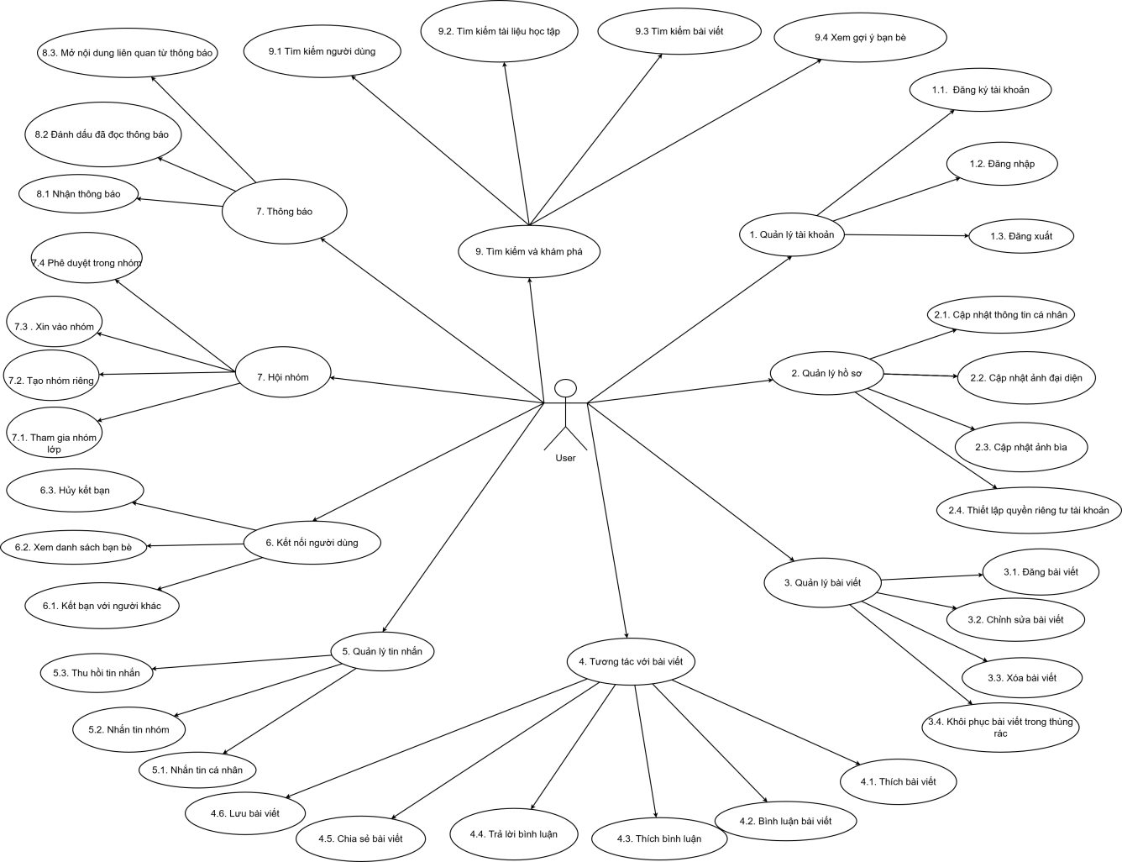
Ảnh 3.2.2.2.a. Sơ đồ usecase cho sinh viên,.
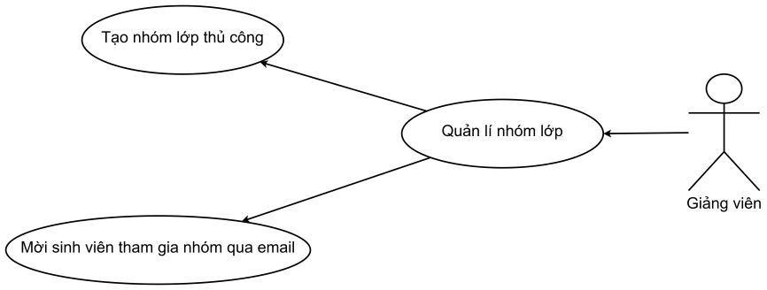
Ảnh 3.2.2.2.b. Sơ đồ usecase cho giảng viên.

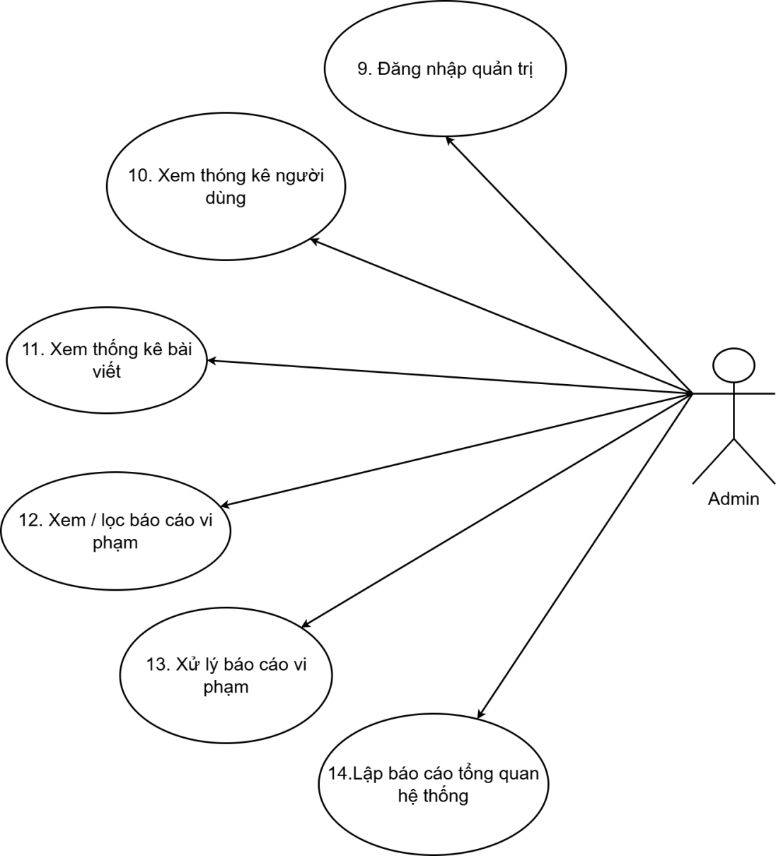
Ảnh 3.2.2.2.c. Sơ đồ usecase cho admin.

3.2.2.2. Sơ đồ kiến trúc hệ thống
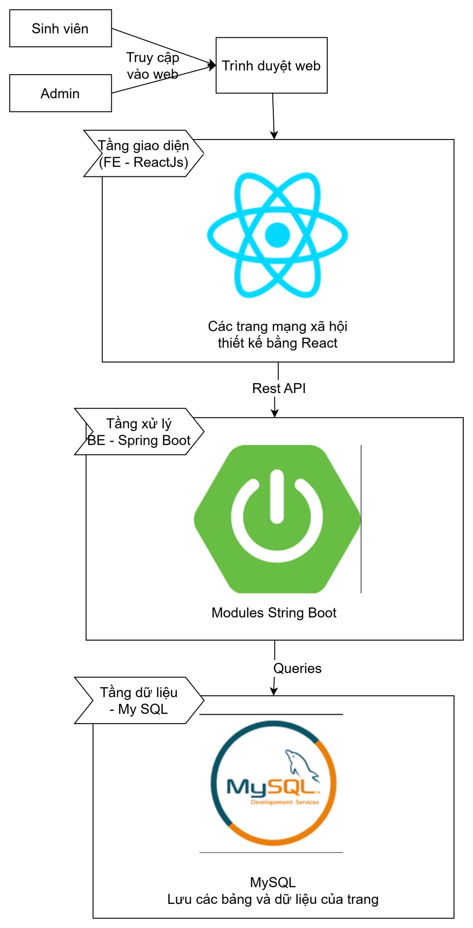

3.2.2.3. Sequence diagram

3.2.2.3.1. Quản lý tài khoản

3.2.2.3.1.1. Đăng ký tài khoản
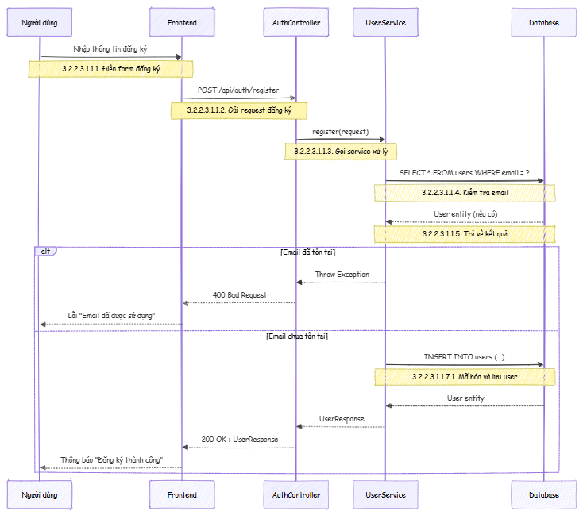

3.2.2.3.1.2. Đăng nhập
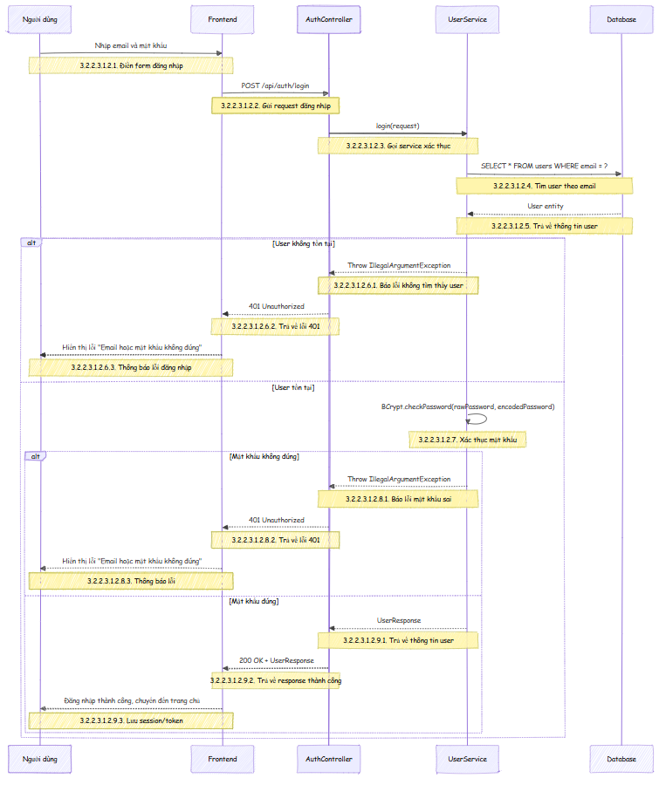

3.2.2.3.2. Quản Lý Hồ Sơ

3.2.2.3.2.1. Cập Nhật Thông Tin Cá Nhân
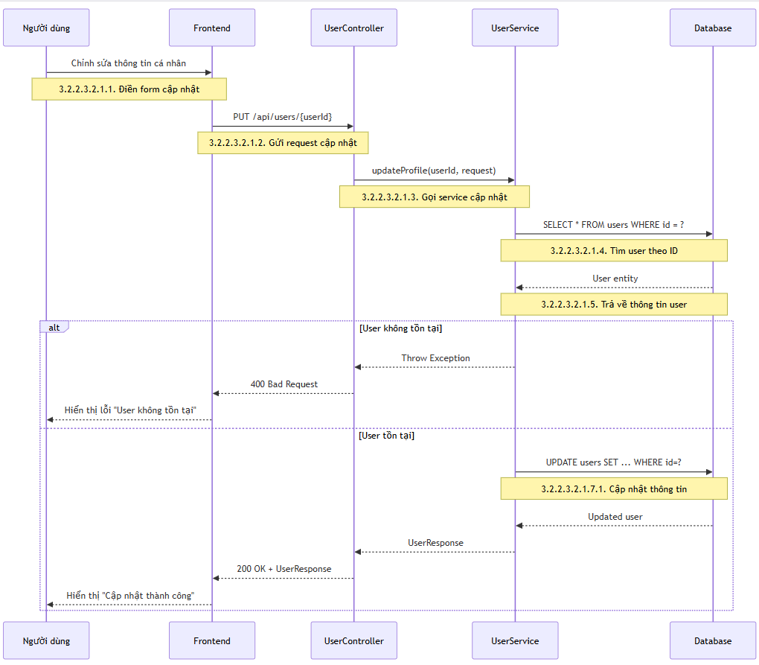

3.2.2.3.2.2. Đổi Mật Khẩu
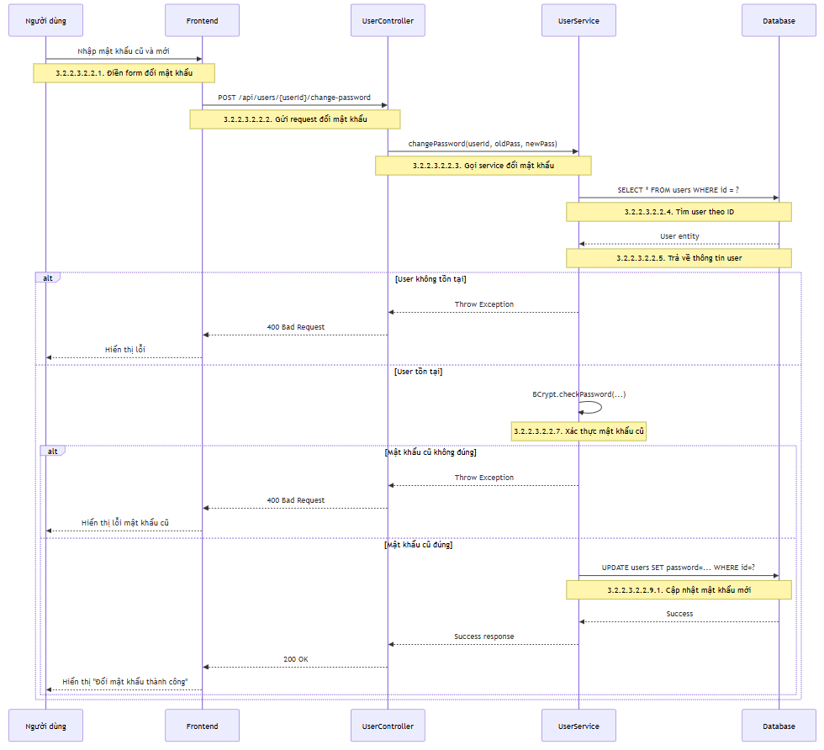
3.2.2.3.2.3. Thiết Lập Quyền Riêng Tư Tài Khoản
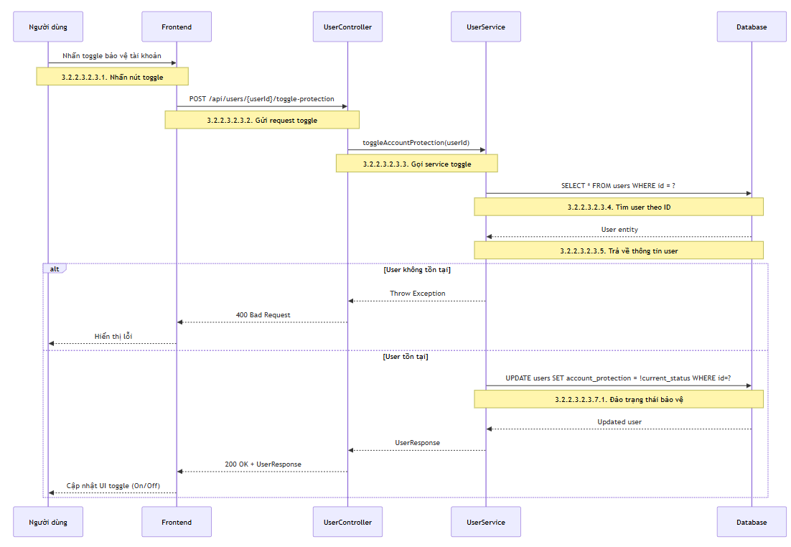

3.2.2.3.3. Quản Lý Bài Viết

3.2.2.3.3.1. Đăng Bài Viết
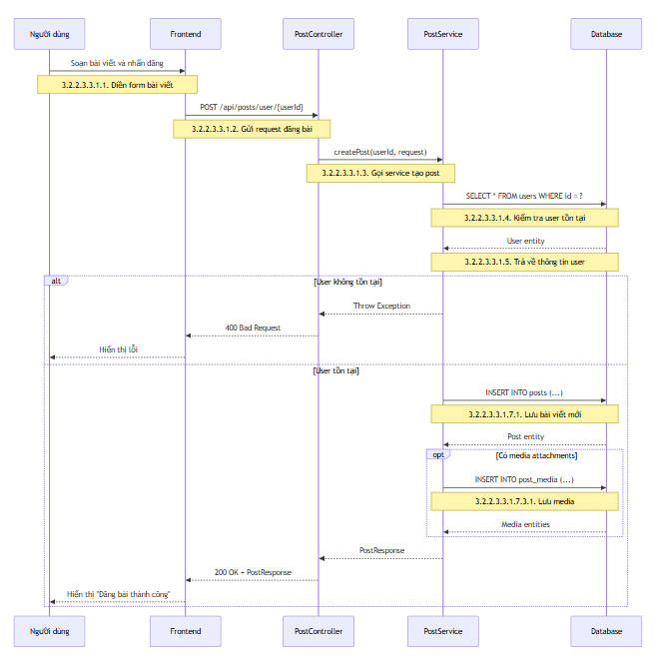

3.2.2.3.3.2. Chỉnh Sửa Bài Viết
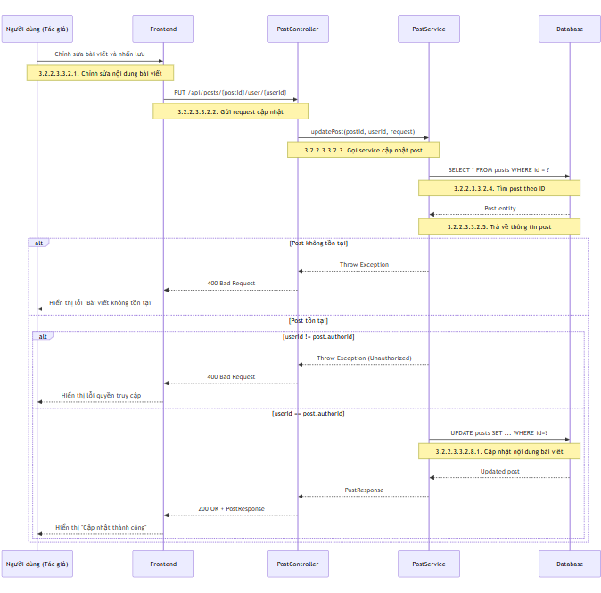

3.2.2.3.3.3. Xóa Bài Viết
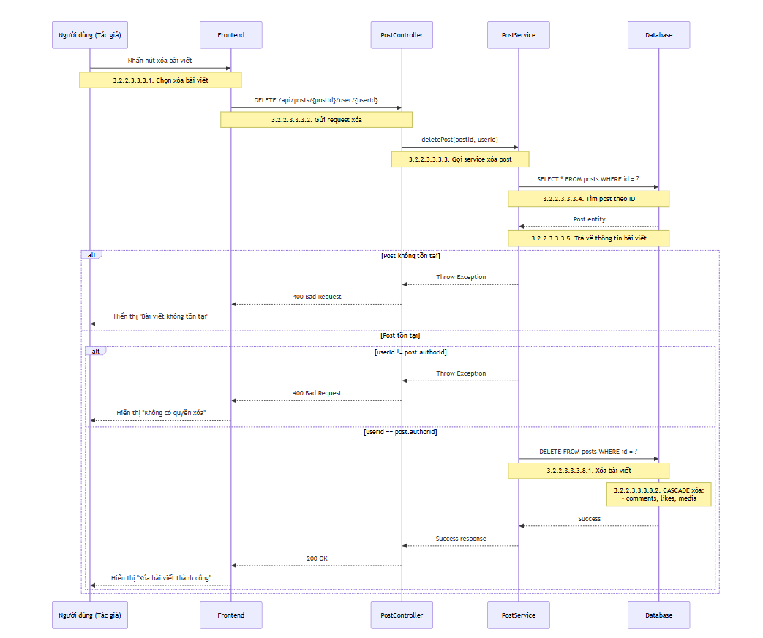

3.2.2.3.4. Tương Tác Với Bài Viết

3.2.2.3.4.1. Thích Bài Viết
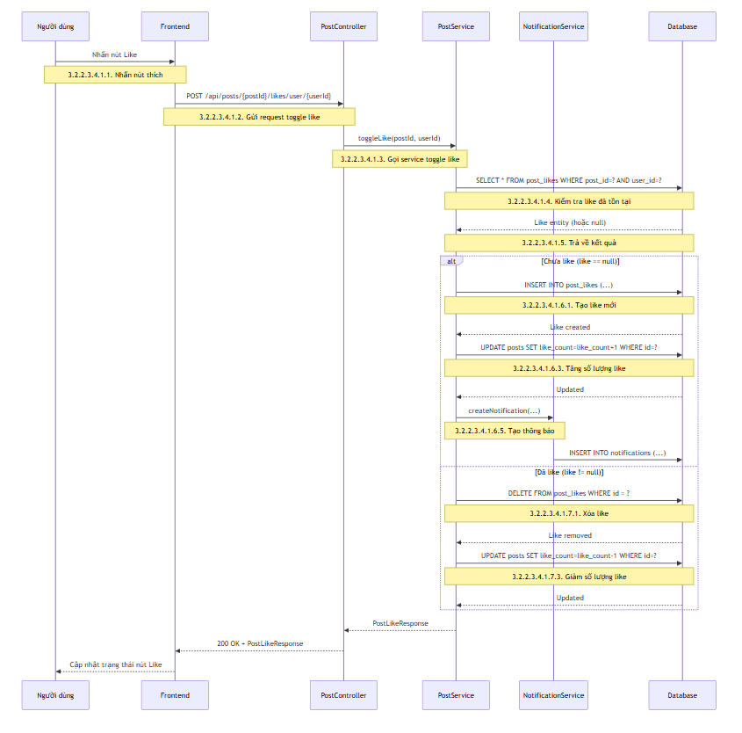

3.2.2.3.4.2. Bình Luận Bài Viết
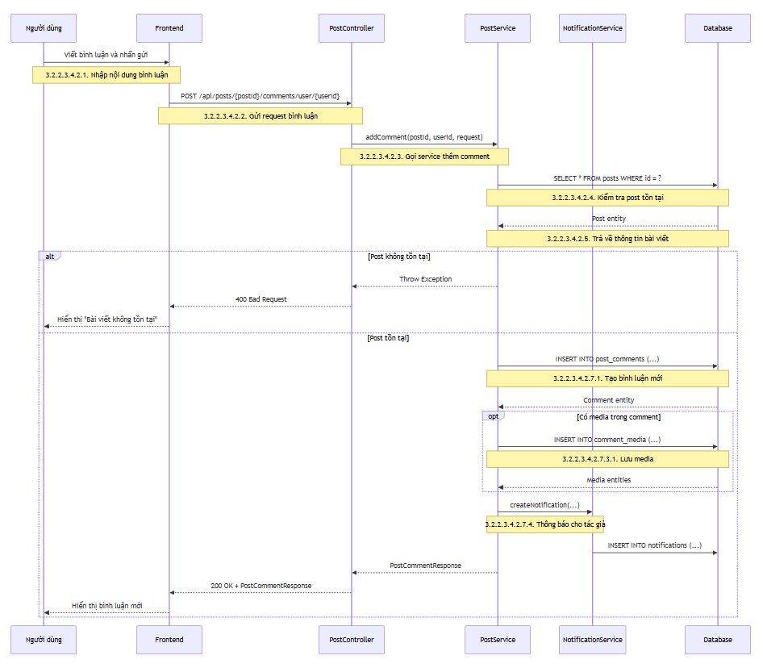

3.2.2.3.4.3. Trả Lời Bình Luận
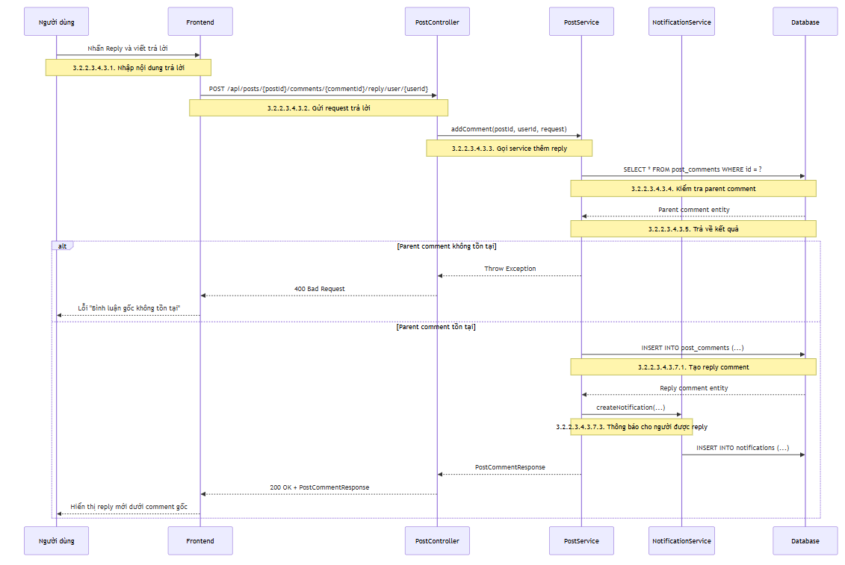

3.2.2.3.4.4. Thích Bình Luận
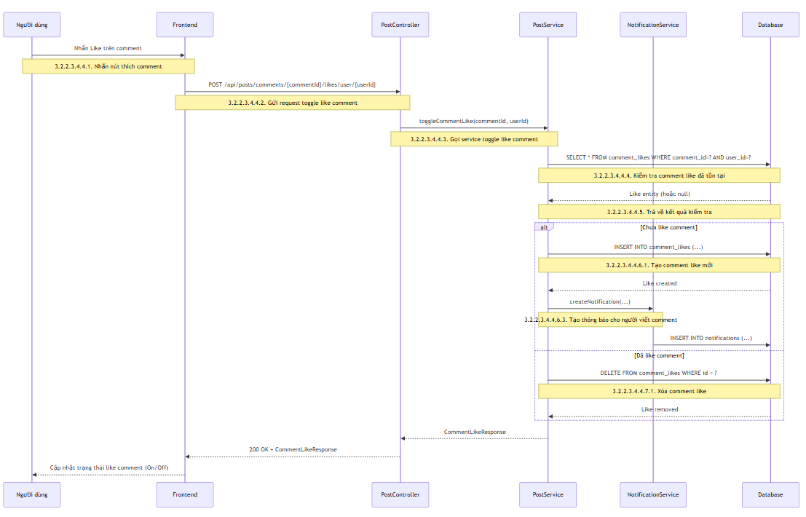

3.2.2.3.5. Kết Nối Người Dùng

3.2.2.3.5.1. Gửi Yêu Cầu Kết Bạn
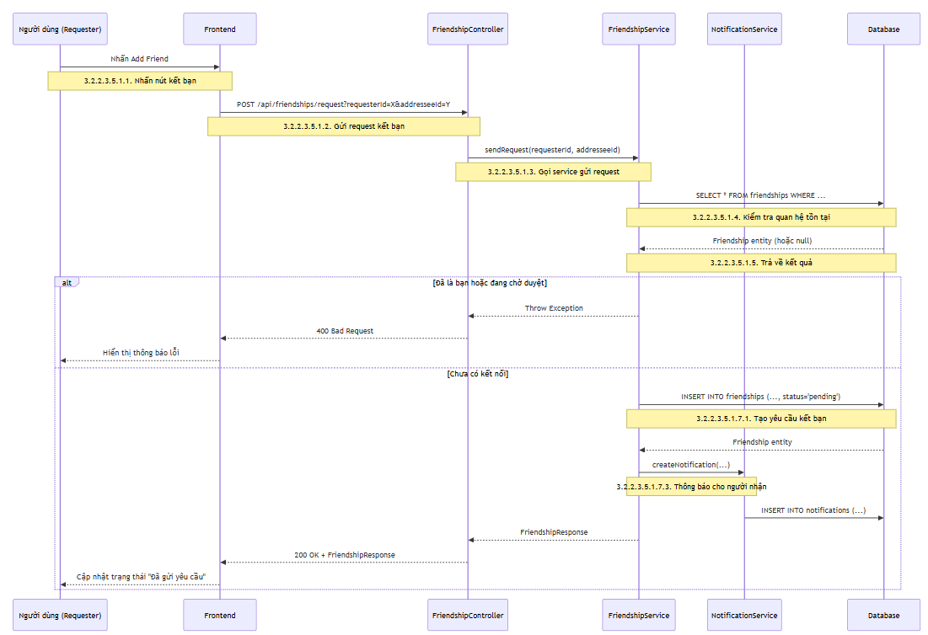

3.2.2.3.5.2. Chấp Nhận Yêu Cầu Kết Bạn
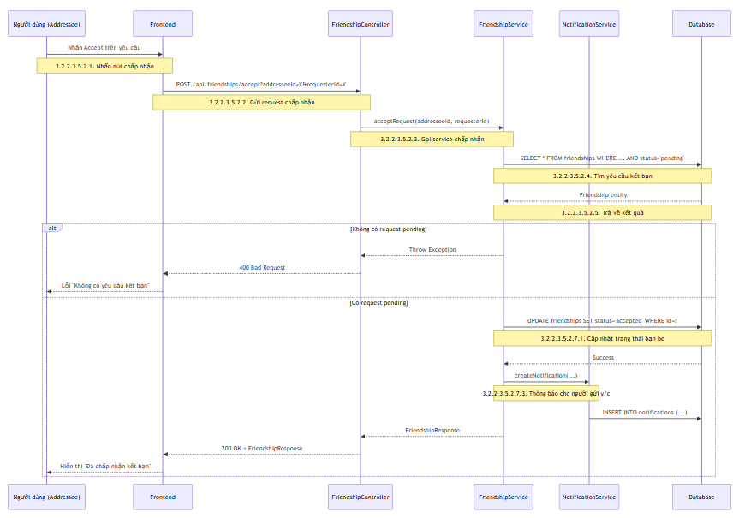

3.2.2.3.5.3. Hủy Kết Bạn
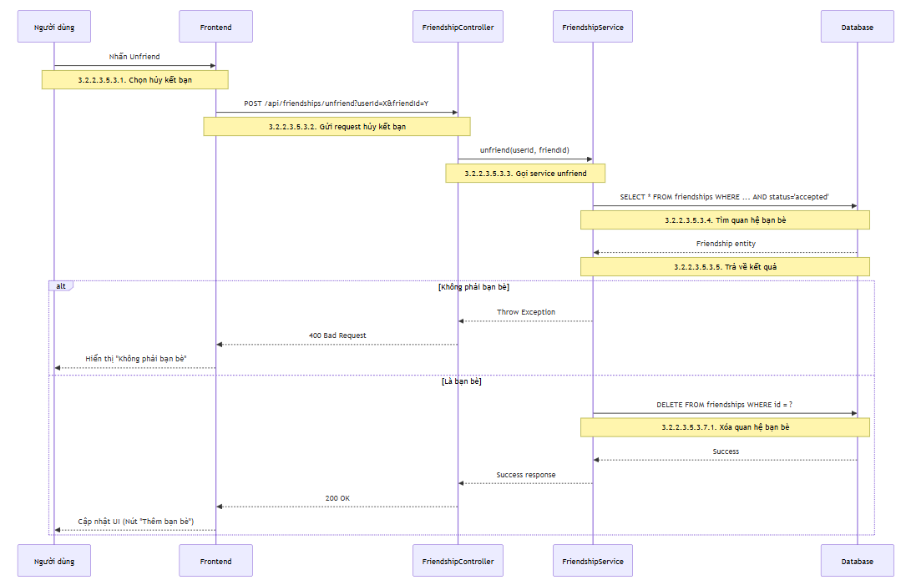

3.2.2.3.5.4. Xem Danh Sách Bạn Bè
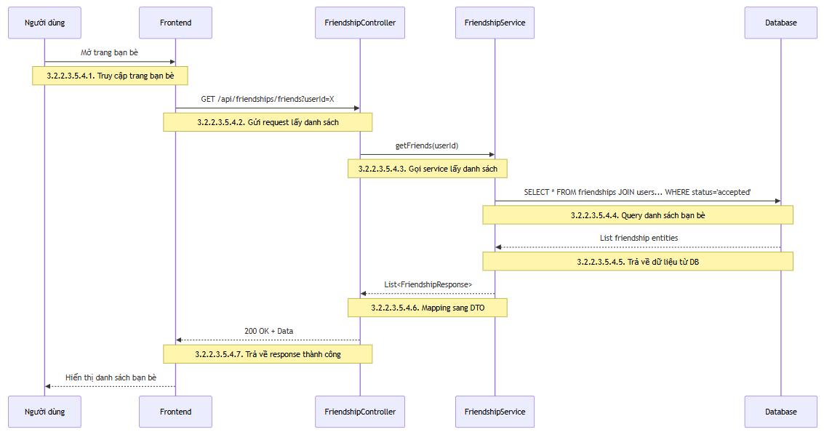

3.2.2.3.6. Quản Lý Tin Nhắn

3.2.2.3.6.1. Nhắn Tin Cá Nhân
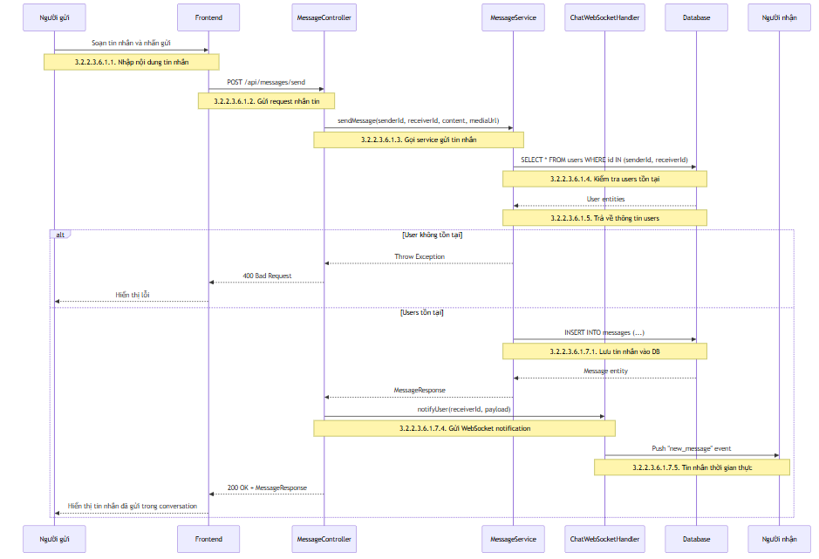

3.2.2.3.6.2. Thu Hồi Tin Nhắn
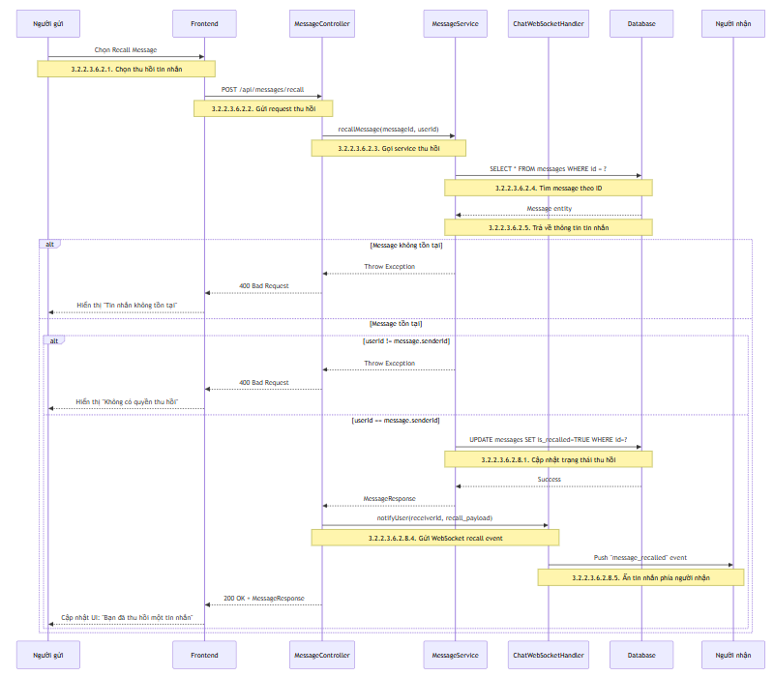

3.2.2.3.7. Thông Báo

3.2.2.3.7.1. Nhận Thông Báo
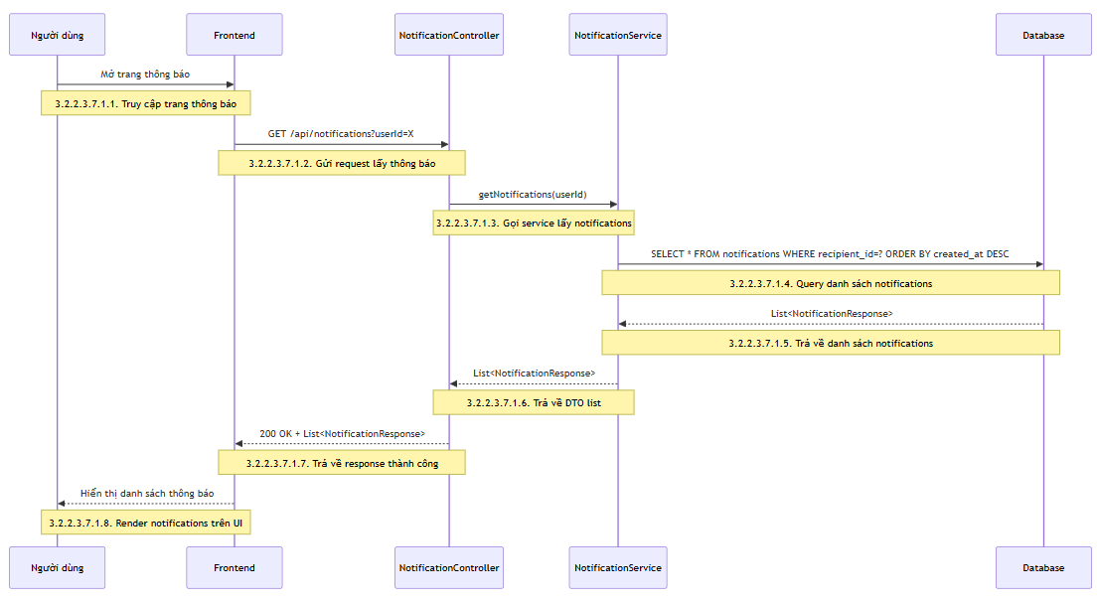

3.2.2.3.7.2. Đánh Dấu Đã Đọc Thông Báo
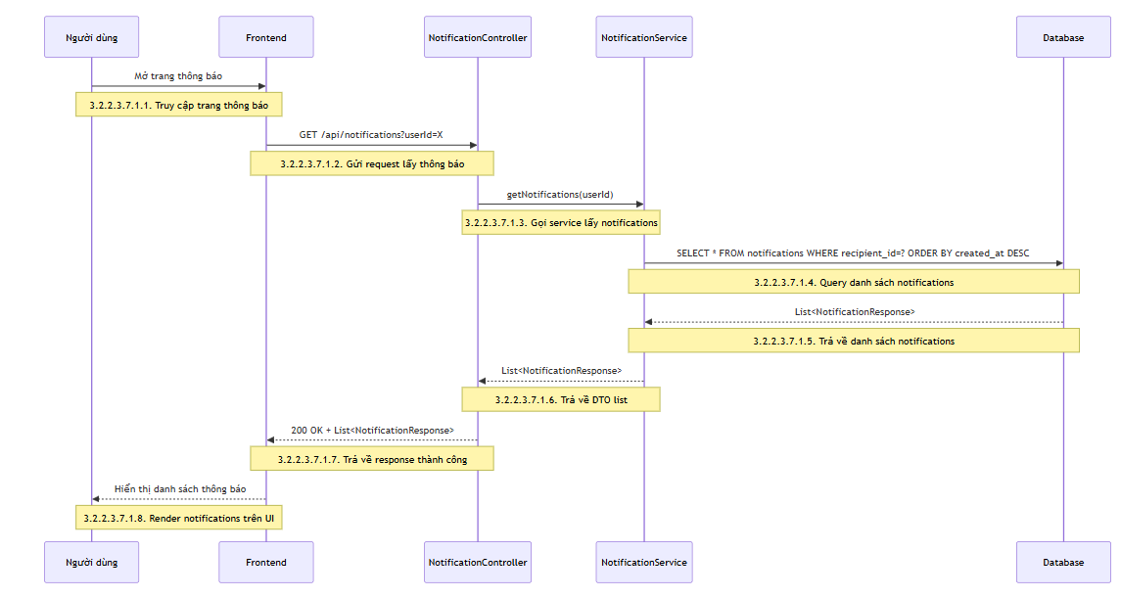

3.2.2.3.8. Tìm Kiếm Người Dùng

3.2.2.3.8.1. Tìm Kiếm Người Dùng
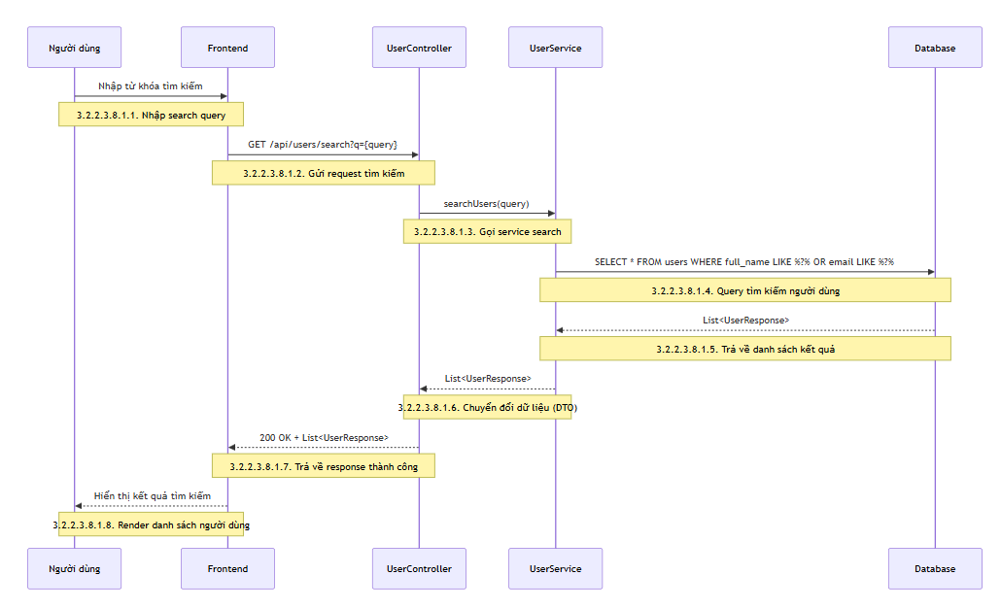

3.2.2.4. Activity diagram

3.2.2.4.1. Activity đăng bài
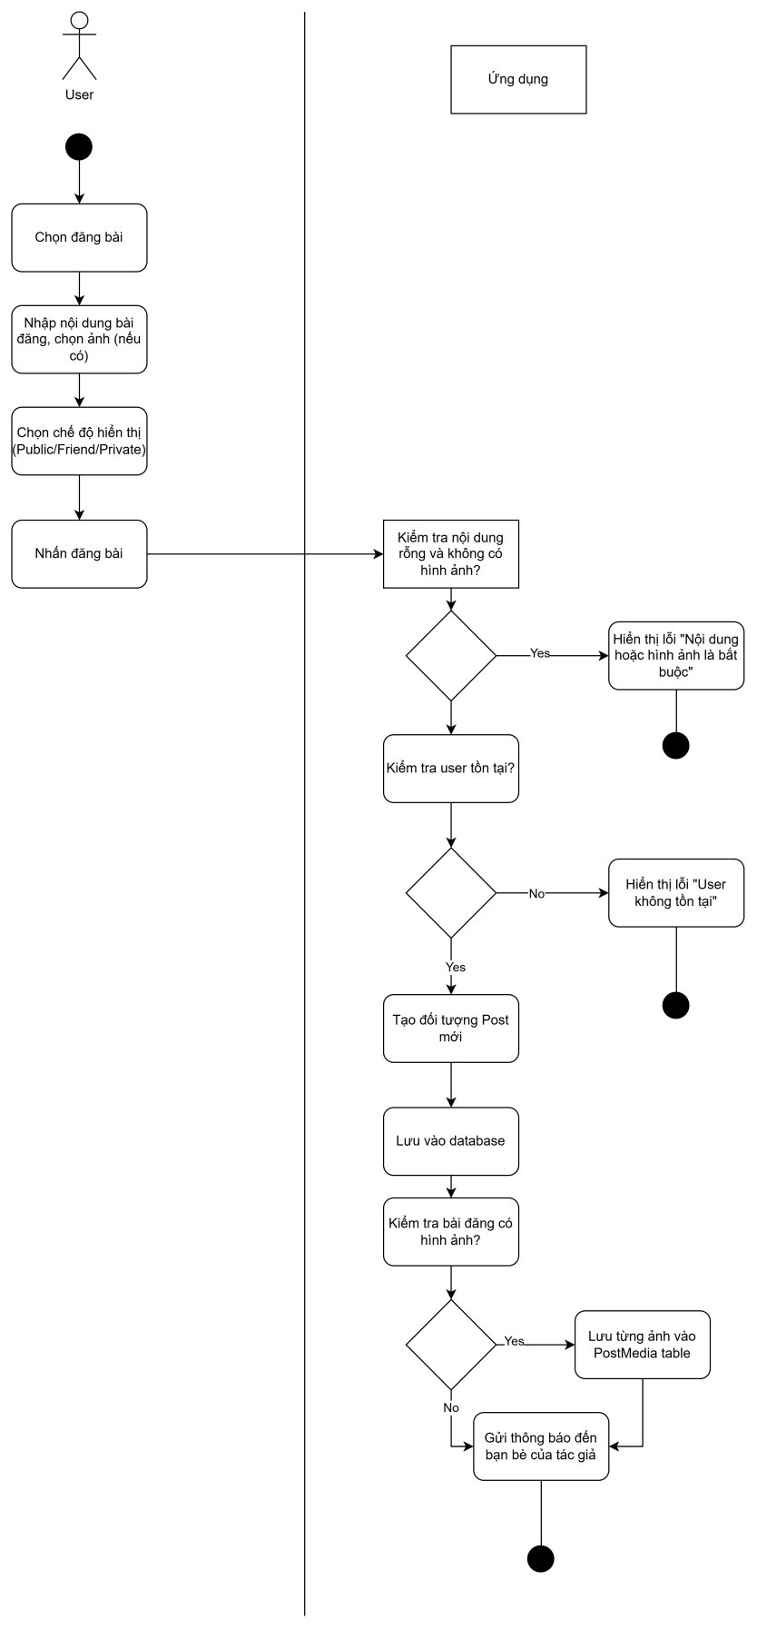
Hình 3.2.2.4.1. Activity diagram đăng bài

3.2.2.4.2. Activity thêm bình luận
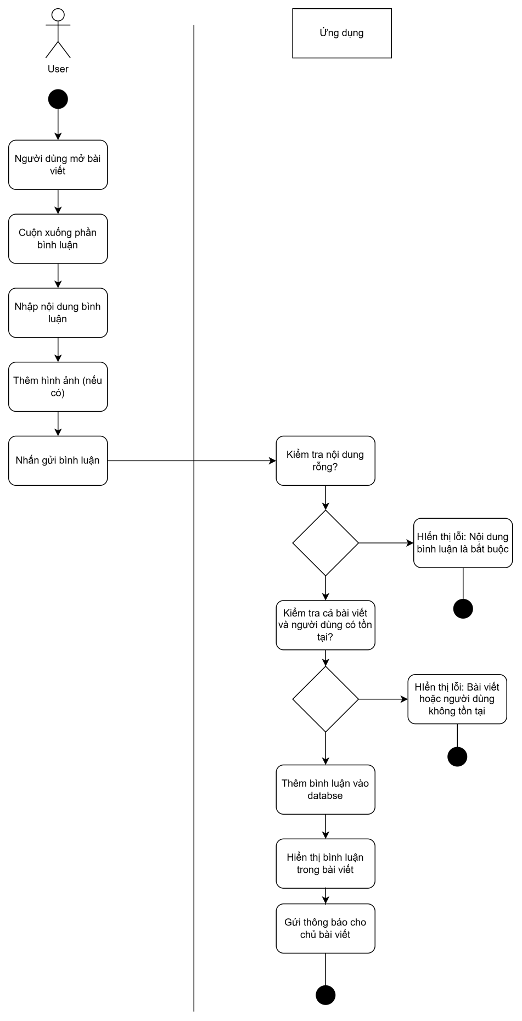
Hình 3.2.2.4.2. Activity thêm bình luận

3.2.2.4.3. Activity nhắn tin
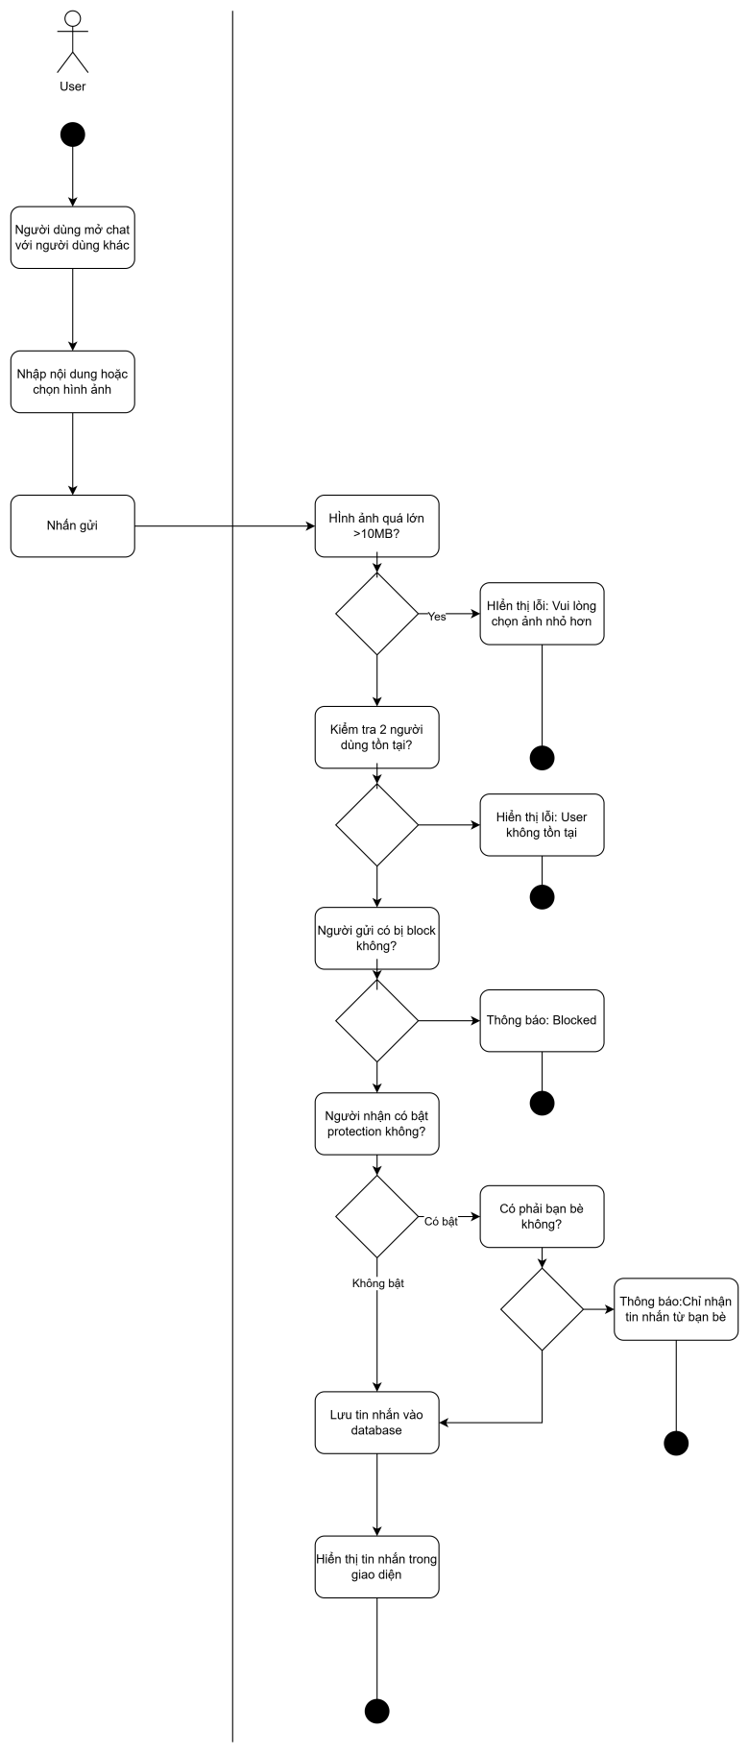
Hình 3.2.2.4.3. Activity nhắn tin

3.2.2.4.4. Activity tạo nhóm
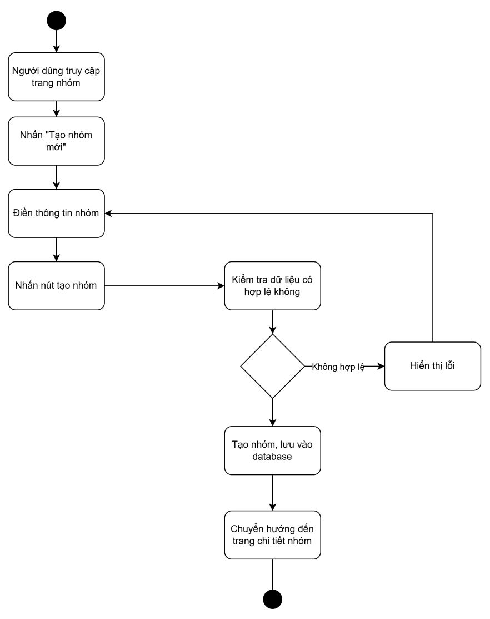
Hình 3.2.2.4.5. Activity tạo nhóm

